元旦语文练习202601
（共180分，考试时间240分钟）
一、积累与运用（31分）
- 诗文名句默写。（6分）
（1）夜发清溪向三峡， 。（李白《峨眉山月歌》）
（2） ，崔九堂前几度闻。（杜甫《江南逢李龟年》）
- 唐代诗人李益的《夜上受降城闻笛》中，借芦笛声表现征人思乡情绪的诗句是：
“ , ”
- 唐代诗人岑参的《行军九日思长安故园》中，借菊花寄托对饱经战争忧患的人民的同情和对和平的渴望的诗句是：“ ， ”
2.学校开展以“点点星火，汇聚成炬”为主题的探究活动，请你参与并完成题日。
◎下面是展板的文字内容，请你阅读并完成题目。（7分）
中国革命历程波澜壮同，《梅岭三章》讲述初创时的艰难，《回忆我的母亲》展现普通百姓的执着，《纪念白求恩》描述不同国籍爱好和平的人们在抗日战争中的奉献⋯⋯共产党始终为老百姓着想，一次次做出历史性的抉择，又一次次面临历史的重要关头。不管是雪山、草地、大渡河的 ，还是井冈山、太行山的 ；不管是延安窑洞的 ，还是改革开放的 ，中国共产党同全国人民始终紧紧地团结在一起，与中国命运的脉搏一起跳动，从单薄走向厚实，从年轻走向成熟，从二十年代走来，驶向一个新的世纪。
（1）依次填入上面语段横线处的词语，最恰当的一项是（3分）

A.霏霏雪雨 腥风血雨 斜风细雨 春风甘雨
B.春风甘雨 斜风细雨 霏霏雪雨 腥风血雨
C.腥风血雨 春风甘雨 斜风细雨 霏霏雪雨
D.霏霏雪雨 春风甘雨 腥风血雨 斜风细雨

（2）画波浪线的句子有语病，请写出修改后的句子： 。（2分）
（3）学校计划在展板两边贴一副对联，现已经拟写了上联，请你补出下联。（2分）
上联：风雨百年留本色 下联：
◎学校七年级（2）班决定举行“少年正是读书时”专题学习活动，请你参加并完成下列任务。（6分）
- 【设计问卷】下表是小语同学为专题活动设计的调查问卷，当中有一道多选题还缺两个选项，请你帮助她设计完整。（2分）
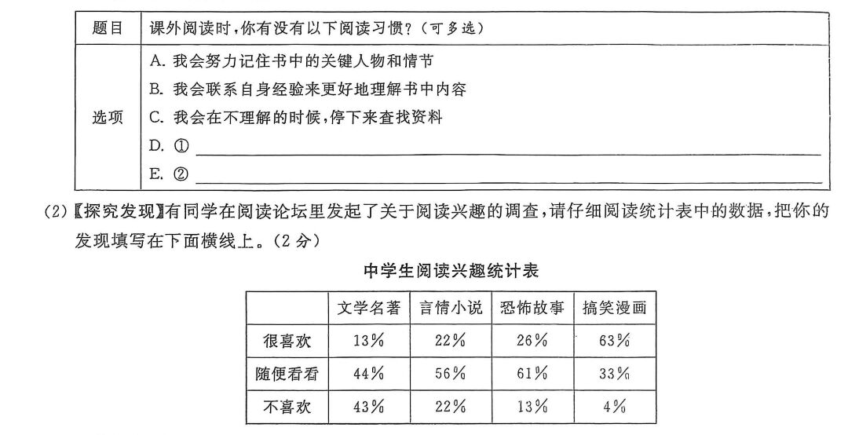

①

②

（2）【探究发现】有同学在阅读论坛里发起了关于阅读兴趣的调查，请仔细阅读统计表中的数据，把你的发现填写在下面横线上。（2分）
从数据中，我发现

（3）【活动宣传】阅读不仅仅是一种行为，更应该成为我们的一种生活方式。请为这次读书活动设计一条富有感染力的宣传标语。（2分）

二、阅读与鉴赏（17分）
（一）阅读下面的文章，完成15～18题。（17分）
阅读方法
旁批①

鸟 语
梁晴
①我一直不相信鸟会说话，因为以前家里买过一只鹦鹉，至死都一声不吭。有一次陪母亲去看眼疾，不期然发现医院对面新开了个很大的花鸟市场。我走进一家卖鸟的店，向一大排的鹩哥发问：“你们谁会说话？”不料鸟笼未见有什么动静，却是上上下下都有“人”在踊跃答话：“我会说话！”“我会说话！”
②这真是太叫人惊喜了！我母亲当即就想买一只回去。可是没想到鹌哥的身价太高了，我们只能暂且抱憾离开。
③后来我弟弟专程去买了一只年幼的鹩哥回来，从失开始训练它说话。它最早学会的是“你好”，完全是我弟弟的男中音，绅士味儿十足。
旁批②

旁批③

旁批④

④这只鸟叫“爷爷”叫得最是千娇百媚。我父亲平生不爱宠物，现在他成天忙着和鸟儿应答：“爷爷！”“哎，鹩鹩！”“爷爷！”“哎，乖乖！”
⑤它说得最好的一句话竟然也是“我会说话”，发出的声音像播音员一样字正腔圆。
⑥母亲教它念唐诗：“春眠不觉晓”鹩鹩偷工减料成“春眠晓”，腔调倒是力求吟哦，母亲只好同意让孟浩然的这首五言绝句缩水。
⑦这只鸟儿骨子里是有点儿调皮的，不知什么时候，它学会了我妹夫的一句南京腔普通话：“我要吃饭！”“饭”字的发音为“放”，于是经常听到它得意扬扬地大声宣告：“我要吃放！吃放！”
⑧有一次，我正低头为它加食，它注视我片刻，忽然寒暄道：“啊，吃过啦？”
⑨这只鸟无疑是我们全家人的宝贝，更是我母亲的心肝。有一次，保姆喂完食忘了关鸟笼，鹩鹩不辞而别，我母亲站在阳台上望眼欲穿，午睡时间也不肯回屋。这时候对面那幢楼的单元门开了，一位女士出来遛狗，只见她的两只大狗出得门来，一头扎进路边的灌木丛，尾巴拼命地摇，然后其中一只叼了个黑东西蹿出来。
⑩我母亲失声大叫：“那是我的鸟！那是我的鸟！”
⑪鹩鹩奇迹般地失而复得之后，很快就由惊恐不安恢复到原先的衣冠楚楚和滔滔不绝。
⑫母亲后来因糖尿病导致肾衰和眼底病变，每逢需要下楼走动，我父亲就负责推轮椅，我负责提着鹩鹩的鸟笼。我们刚在小区花园里散完步找处长椅坐下，鹩鹩就立刻大声地、不厌其烦地开始了它的“语言秀”。这时候小区里的大人孩子越围越多，大家不停地惊叹、不停地大笑，导致鹩鹩将骨子里的“人来疯”发挥到了极致，母亲开心当然也是毋庸置疑的，她笑得眼泪都流出来啦！
⑬ 我们楼下的邻居于是也想养一只鹩哥了，他们说：“养鸟比养狗有意思多了-狗又不会和人对话。”
⑭不料，随着我母亲去世，鹩鹩变得寡言起来，后来难得发出声音，吃得也越来越少，终于有一天显出站都站不住的样子。我把它从笼子里取出来抱在怀里，用毛毯裹住它为它取暖。它把小脑袋靠在我胸口上，眼睛微微闭合，很舒服地打起了瞌睡。当天夜里，它慢慢地变硬了。
⑮数九寒天，我弟弟开车带它去了母亲的墓地，很费劲地在冻土上刨了一个坑，把它埋在了母亲的墓前。
⑯鹩鹩就这样被我的母亲带走了。
（选自《意林》，有删改）
15.鹩鹩与母亲感情深厚，文章围绕他们写了哪几件事？（4分）

16.请对文中两处画横线的句子进行批注赏析。（6分）
（1）它学会了我妹夫的一句南京腔普通话：“我要吃饭！”“饭”字的发音为“放”，于是经常听到它得意扬扬地大声宣告：“我要吃放！吃放！”（3分）

- 我母亲失声大叫：“那是我的鸟！那是我的鸟！”（3分）

17.文章以《鸟语》为题，有什么好处？请结合文章内容进行分析。（3分）

18.学校文学社刊物《光明》设有《万物有灵》《大爱无声》《青春年少》《世间百态》四个栏目。你会向哪个目推荐本文？请分别从选材和主题的角度说明理由。（4分）

